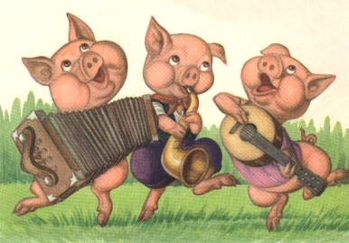
El cerdito mentiroso
En una hermosa granja vivían una familia de cerditos, en una montaña mama cerdita le advirtió a sus hijos que no jugaran a la pelota dentro de la casa porque podrían romper su hermoso jarrón chino.
Un día memo el mayor de los hermanos arrojo la pelota dentro de la casa, y sin querer rompió el jarrón que su mama tanto quería. La mama cerdita pregunto que había sido el causante de tal desastre, y memo por temor a un fuerte castigo acusó injustamente a carlós su hermano menor.

